삼성전자 인재개발원 콘서트홀 개요

[경기도 용인시 기흥구 서천동로 59 소재]

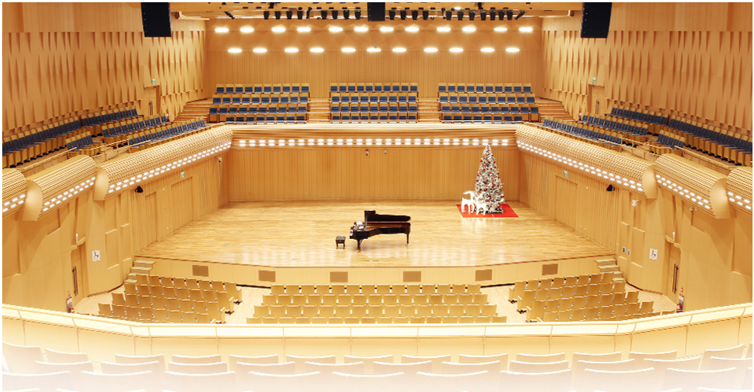

삼성전자 인재개발원 콘서트홀은 최고 수준의 품격 있는 클래식 공연을 통하여 임직원의 재충전 및 문화감성을 함양하고 지역사회 주민들에게는 문화예술 향유의 기회를 제공하여 나눔경영을 실천하기 위한 목적으로 건립되었습니다.

연면적 2,624평, 객석수 1,200석 규모의 대공연장으로

음향성능에 최적화된 슈박스(Shoe Box)+비정형 아레마(Arena) 형태로 설계되어 홀 전체가 하나의 악기소리로 울리는 듯한 최상의 음향을 즐길 수 있는 최고수준의 클래식 전용 공연장입니다.

2014년 11월 1일, 경기필하모닉 오케스트라의 개관기념 음악회를 시작으로 베를린교향악단 및 세계유수의 교향악단 및 백건우, 조성진 등 국내외 유수 연주자들을 초청하여 임직원과 지역주민, 고객들의 사랑을 받고 있으며 신진 아티스트를 위한 재능나눔 콘서트도 함께 운영하여 사회공헌 활동에도 앞장서고 있습니다.